Ученик: _____________________________________________ датум: _________________
Контролни задатак – Веза између живе и неживе природе
1.Допуни реченицу:
Сунце нам даје __________________________ и _________________________.
2.Како настаје сенка? ___________________________________________________________
______________________________________________________________________________
______________________________________________________________________________
3.У које доба дана је сенка најкраћа? ______________________________________________
4.Од чега зависи облик сенке? ___________________________________________________
______________________________________________________________________________
5.Како називамо светли део дана? ________________________________________________
6.Како називамо део дана на прелазу из ноћи у јутро? _______________________________
7.Како називамо део дана на прелазу између светлог и тамног дела дана? ______________
8.Наброј четири годишња доба:

9.Током ког годишњег доба су дани најтоплији? ____________________________________
10.Које је годишње доба када птице селице напуштају наше крајеве? ___________________
11.Наведи два весника пролећа (по једну биљку и животињу):
Биљка: Животиња:

12.Наведи једну животињу која спава зимски сан: ___________________________________
13.Колико дана има једна недеља? ________________________________________________
14.Уз називе дана напиши њихов редни број у седмици:
среда петак субота уторак недеља

15.Који је први дан у седмици? __________________________________________________
16.Који су дани викенда (последња два дана у седмици)?
______________________________________________________________________________
17.Шта је биљкама потребно за живот (5)? _________________________________________
______________________________________________________________________________
______________________________________________________________________________
18.Наведи на која три начина човек загађује природу. ______________________________
______________________________________________________________________________
______________________________________________________________________________
19.Доврши цртеж дрвета јабуке у лето:
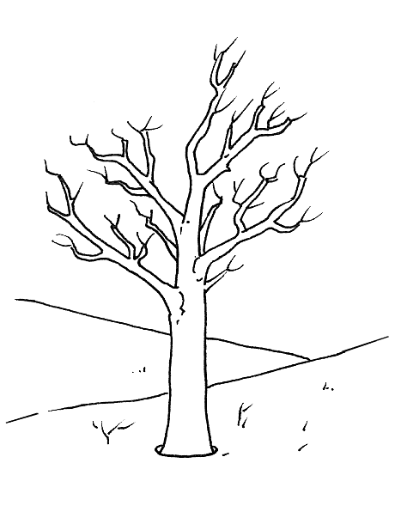
Број бодова: ____ / 38

